# PRAKTIKUM SISTEM OPERASI MODUL 1



**Disusun oleh :**

# RAMA AZIZ WIBOWO

# L200210263

# KELAS E

**PROGAM STUDI TEKNIK INFORMATIKA FAKULTAS ILMU KOMUNIKASI DAN INFORMATIKA**

# UNIVERSITAS MUHAMMADIYAH SURAKARTA TAHUN 2020/2021

## Menuju ke direktori kerja

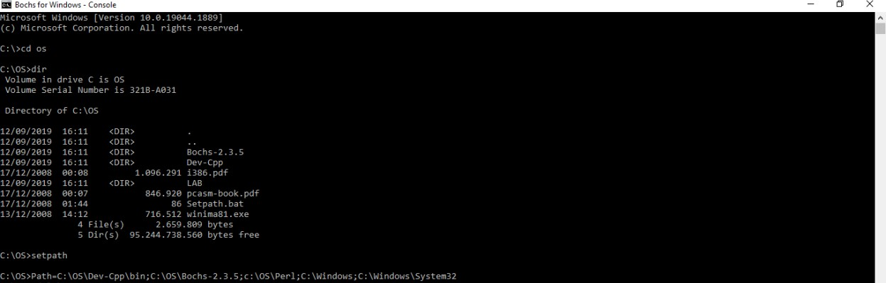

Gambar 1. Membuka direktori dan menjalankan setpath untuk melihat script yang terdapat di dalam file “setpath.bat”

## Melihat isi direktori kerja

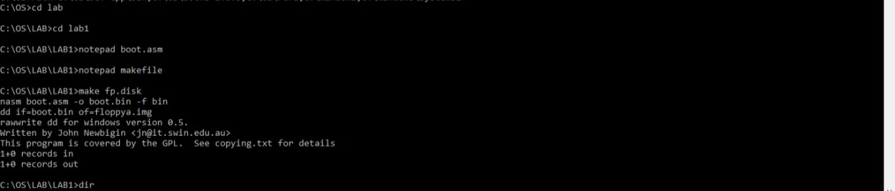

Gambar 2. Menjalankan “Notepad boot.asm”, menjalankan “Notepad makefile”, serta

menjalankan “make fp.disk”

## Mengenal BOOT DISK

Gambar 3. Membuka direktori dan menghapus file “floppya.img”

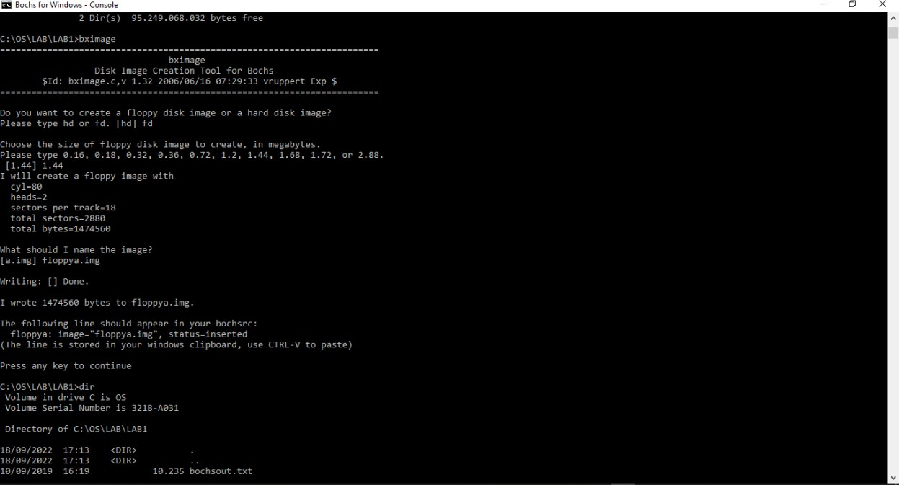

Gambar 4. Membuat file image floppy

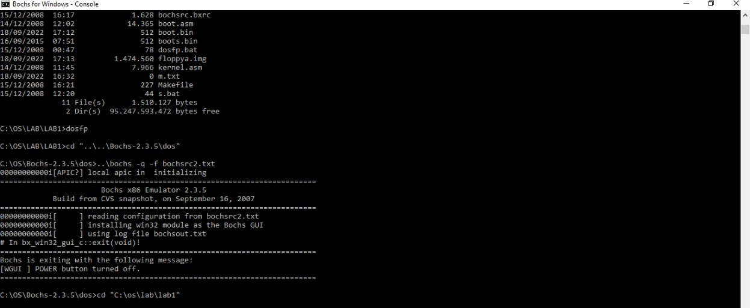

Gambar 5. Menjalankan DosFp

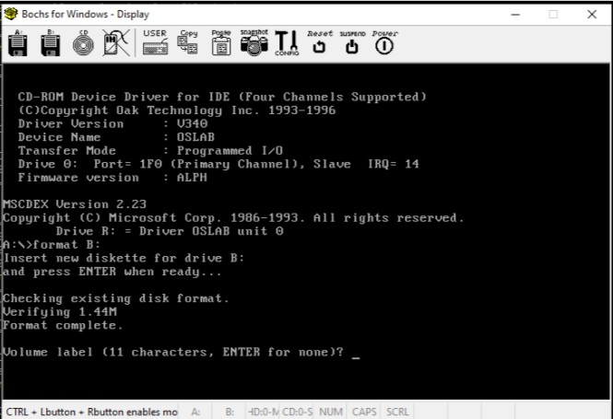

Gambar 6. Bochs PC-Simulator

## Boot PC-Simulator dengan file image floppya.imgs

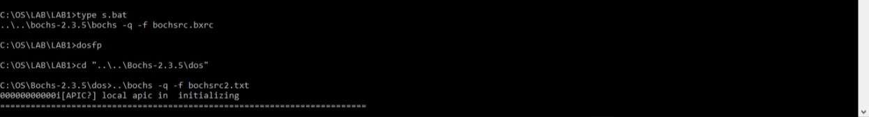

Gambar 7. Melihat isi file s.bat

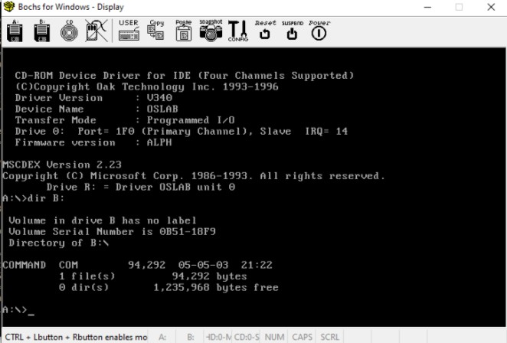

Gambar 8. Bochs PC-Simulator

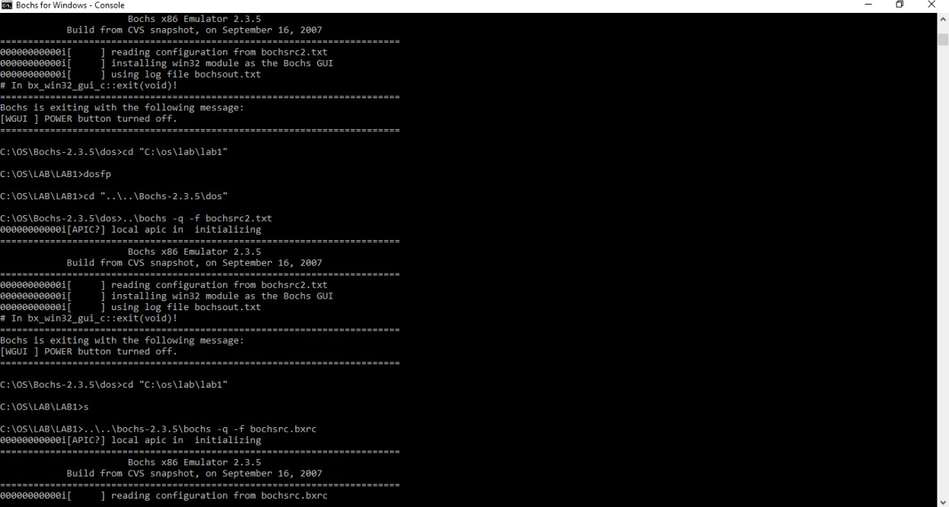

Gambar 9. Menjalankan DosFp

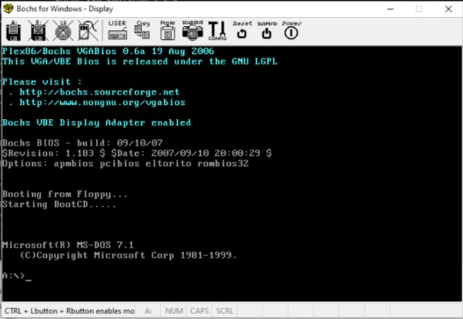

Gambar 10. Bochs PC-Simulator

# TUGAS MODUL 1

* 1. ASCII adalah standar internasional untuk kode huruf dan simbol seperti Hex dan Unicode tetapi ASCII lebih bersifat universal, misalnya 104 adalah untuk huruf “h”.

Tabel ASCII

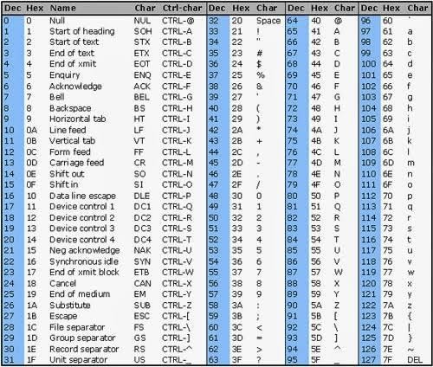

* 1. Daftar nilai assembly untuk mesin intel x86

